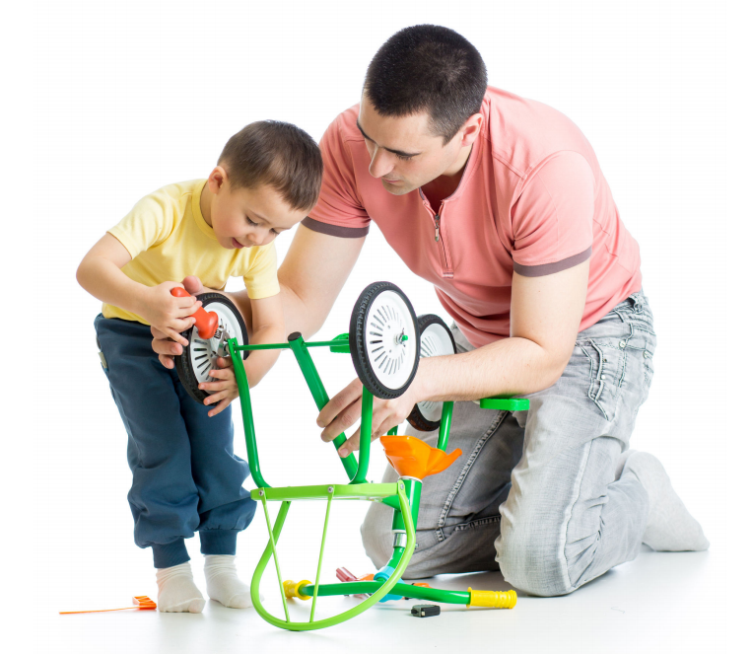KENDİNE GÜVEN VE OLUMLU BENLİK ALGISI
Olumlu bir benlik algısına sahip olmayı, kendini sevmeyi, kendinden hoşnut olmayı ifade eden benlik saygısı; insanın ruhsal ve bedensel sağlığı, hayat kalitesi ve mutlu bir yaşam sürmesi için en önemli faktörlerden biridir. Bir çocuk çok erken yaştan itibaren, kendi imgesini veya resmini oluşturmaya başlar. Bu imge veya resim genellikle çocuğun ''benlik kavramı '' olarak adlandırılır. Benlik kavramı, büyük oranda çocuğun yaşamındaki önemli insanların çocuğa nasıl davrandıklarına dayanır, benlik algısı sosyal ve fiziksel çevre içinde gelişen bir özelliktir. Annesinin ve çevresindekilerin yüzlerini, davranışlarını izleyen bebek, seviliyor ve ilgi görüyorsa, istenildiği duygusuyla “olumlu benlik algısı” geliştirir. İki yaşından itibaren kendinin farkına varmaya başlar, adını bilir, “benim” demeye başlar. Okula başladığında, yaşıtlarından ve öğretmeninden aldığı yeni bilgiler, onlarla ilişkileri, derslerindeki başarı ya da başarısızlıkları benlik algısının olumlu ya da olumsuz gelişiminde önemli rol oynar. Kendisini olumlu algılayan bireyin özgüveni yüksek olur.
Kendini seven çocuklar, gereksinimlerine değer verirler. Kendi ihtiyaçlarını başkalarınınkilerle eşit olarak değerlendirirler. İyi nitelikleriyle gururlanırlar. Kendini tanıyan çocuklar, güçlü ve zayıf yönlerinin farkındadırlar. Kendi değerlerini bilirler. Kendilerine uygun arkadaşlar bulurlar. Başkalarının görüşlerine açıktırlar ve eleştirildiklerinde hemen savunmaya geçmezler. Eksik yönlerini geliştirme ve değiştirme özellikleri vardır. İletişim konusunda beceriler kazanmış olan çocuklar; başkalarını anlayışla, sakin ve dikkatle dinleyebilirler. Her yaştan ve her kesimden insanla konuşacak bir şeyler bulabilirler. Başkalarının sözsüz ifadelerinden ve beden dilinden anlarlar. Kendini iyi ifade eden çocuklar; dolaysız yoldan ve açıkça gereksinimlerini söylerler. Kendilerinin ve başkalarının haklarını korurlar. Teşvik etmeyi bilirler ve karşısındakinin de kendisini teşvik etmesini isterler. Övgüyü kabul ederler, başkasını övebilirler. Gerektiğinde etkin bir şekilde şikayet ve mücadele ederler. Anlaşmazlık olduğunda kendilerini iyi savunurlar. Kıskançlık, öfke gibi doğal olan duyguları yaşadıklarında suçluluğa kapılmazlar. İlişkilerinde neşe, sevgi ve mutluluk ararlar.
Ebeveyn olarak olumlu benlik algısını geliştirmek için neler yapılmalı?
1) Çocuğunuza güvenin.
2) Hiç kimsenin eksiksiz olmayacağını açıklayın. Önemli olanın eksiklerini görmek olduğunu söyleyin ve yaptığı işlerde başarma kapasitesinin olduğunu bildirin.
3) Çocuğunuza inandığınızı, onu sevip, değer verdiğinizi söyleyin ve gösterin.
4) Anne baba olarak onu yönlendirme ve sınır koyma hakkınızın olduğunu ve ondan yapabileceğinin en iyisini beklediğinizi ifade edin.
5) Çocuğunuza başarı hissini yaşayabileceği sorumluluklar verin, onu teşvik edin.
Bunları yaparken temel felsefe açık, net, mantıklı ve tutarlı olmaktır.

ETKİ OKULLARI
ANAOKULU REHBERLİK BİRİMİ

